**«Гражданская оборона как система общегосударственных мер по защите населения. Единая государственная система предупреждения**

**и ликвидации чрезвычайных ситуаций и её основные задачи»**

**Вводная часть:**

Ежегодно в нашей стране в результате различных чрезвычайных ситуаций гибнут люди. Поэтому одной из основных проблем государства и общества является создание гарантий безопасного проживания и деятельности населения на всей его территории, как в мирное, так и в военное время. Гарантом этого является Конституция, которая закрепила:

* права граждан на охрану здоровья, на благоприятную окружающую среду, достоверную информацию о ее состоянии, на возмещение ущерба, причиненного здоровью или имуществу;
* обязанность государства осуществлять защиту населения, материальных и культурных ценностей на территории Российской Федерации от опасностей, возникающих при ведении военных действий или вследствие этих действий, а также при возникновении чрезвычайных ситуаций природного и техногенного характера.

В развитие этих положений принят ряд федеральных законов, законов субъектов Российской Федерации, постановлений Правительства Российской Федерации и нормативных документов, соответствующих федеральных органов исполнительной власти. Эти документы служат нормативно-правовой основой системы защиты населения, которая создана и успешно работает в нашей стране. Она состоит из двух подсистем:

* гражданской обороны;
* единой государственной системы предупреждения и ликвидации  чрезвычайных ситуаций.

В перспективе данные подсистемы будут объединены в единую государственную систему -  гражданская защита.

Основная разница между существующими подсистемами состоит в том, что первая активизируется по указу президента при объявлении им военного положения. Вторая действует постоянно и ее руководителем в нашей стране является председатель правительства. Силы и средства у этих подсистем **единые**. Это обусловлено тем, что поражающие факторы, так же как и средства, способы защиты населения, как в мирное время, так и в военное время одинаковы. Единственное различие состоит в том, что во время войны средства поражения целенаправленно используются противником для поражения населения противоборствующей стороны.

**Нормативно-правовая база в области ГО, защиты населения и территорий от ЧС.**

12 февраля 1998 года был принят **Федеральный закон РФ № 28** «О гражданской обороне». Закон определяет задачи в области гражданской обороны (ГО), правовые нормы их осуществления, полномочия органов государственной власти РФ, органов местного самоуправления, организаций независимо от правовых норм и форм собственности, состав сил и средств ГО. Данный закон состоит из 6 глав: общие понятия; полномочия органов государственной власти РФ в области ГО, руководство ГО; полномочия органов исполнительной власти субъектов РФ, органов местного самоуправления, организаций, права и обязанности граждан РФ в области ГО; силы ГО и заключительные положения.

Гражданская оборона - система мероприятий по подготовке к защите и по защите населения, материальных и культурных ценностей на территории Российской Федерации от опасностей, возникающих при ведении военных действий или вследствие этих действий, а также при возникновении чрезвычайных ситуаций природного и техногенного характера.

Основными задачами в области гражданской обороны являются:

* обучение населения в области гражданской обороны;
* оповещение населения об опасностях, возникающих при ведении военных действий или вследствие этих действий, а также при возникновении чрезвычайных ситуаций природного и техногенного характера;
* эвакуация населения, материальных и культурных ценностей в безопасные районы;
* предоставление населению убежищ и средств индивидуальной защиты;
* проведение мероприятий по световой маскировке и другим видам маскировки;
* проведение аварийно-спасательных работ в случае возникновения опасностей для населения при ведении военных действий или вследствие этих действий;
* первоочередное обеспечение населения, пострадавшего при ведении военных действий или вследствие этих действий, в том числе медицинское обслуживание, включая оказание первой помощи, срочное предоставление жилья и принятие других необходимых мер, а также вследствие чрезвычайных ситуаций природного и техногенного характера и другие.

В законе устанавливаются порядок финансирования мероприятий по ГО, а также ответственность за нарушение законодательства РФ.

Организация гражданской обороны Российской Федерации представлена (рис. №1.)

**Рисунок № 1:**

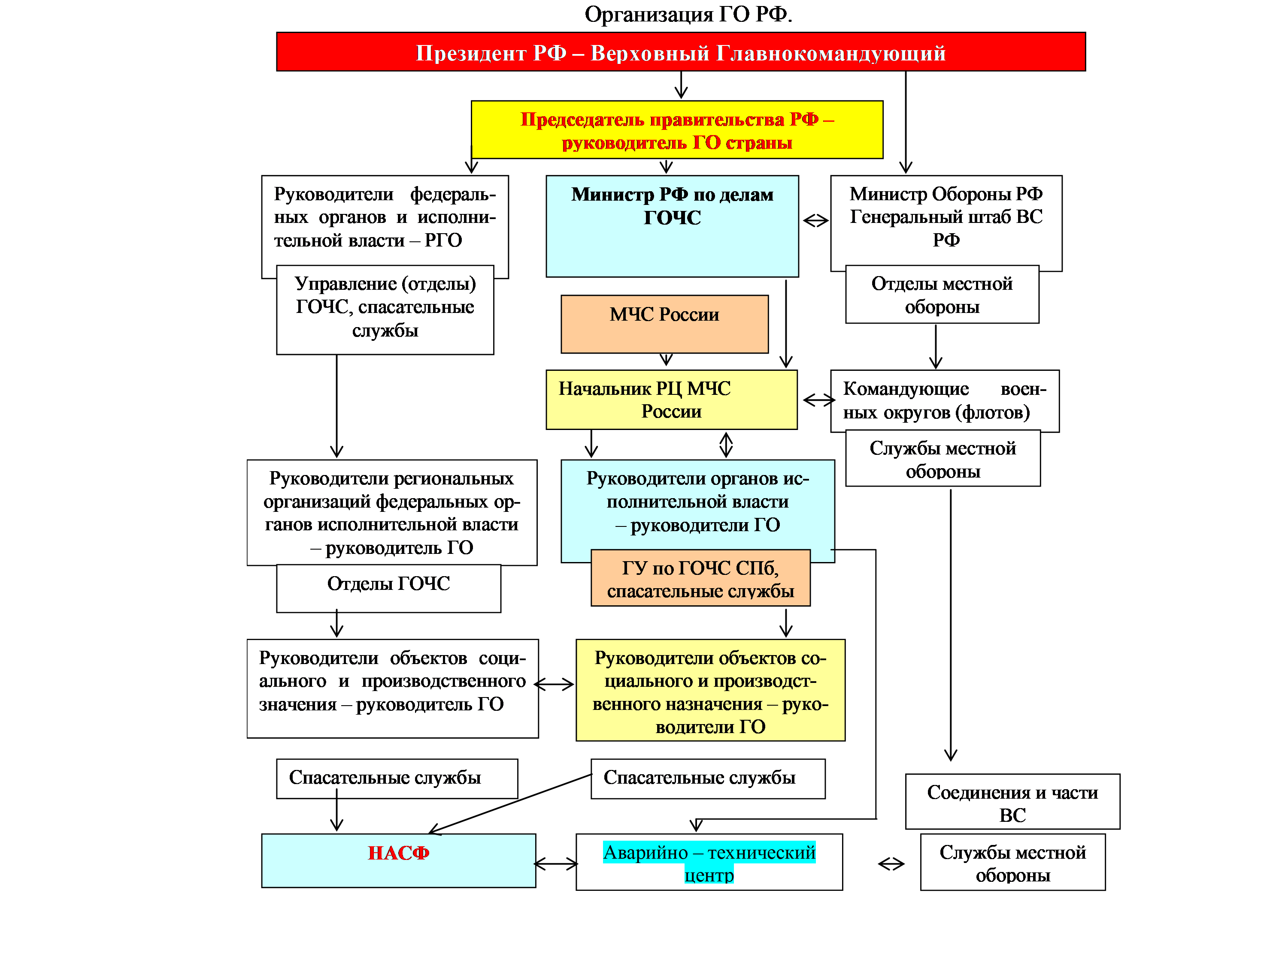

**Граждане Российской Федерации имеют право:**

* на защиту жизни, здоровья и личного имущества в случае возникновения чрезвычайных ситуаций;
* в соответствии с планами ликвидации чрезвычайных ситуаций использовать средства коллективной и индивидуальной защиты и другое имущество органов исполнительной власти субъектов Российской Федерации, органов местного самоуправления и организаций, предназначенное для защиты населения от чрезвычайных ситуаций;
* быть информированными о риске, которому они могут подвергнуться в определенных местах пребывания на территории страны, и о мерах необходимой безопасности;
* обращаться лично, а также направлять в государственные органы и органы местного самоуправления индивидуальные и коллективные обращения по вопросам защиты населения и территорий от чрезвычайных ситуаций;
* участвовать в установленном порядке в мероприятиях по предупреждению и ликвидации чрезвычайных ситуаций;
* на возмещение ущерба, причиненного их здоровью и имуществу вследствие чрезвычайных ситуаций;
* на медицинское обслуживание, компенсации и льготы за проживание и работу в зонах чрезвычайных ситуаций;
* на бесплатное государственное социальное страхование, получение компенсаций и льгот за ущерб, причиненный их здоровью при выполнении обязанностей в ходе ликвидации чрезвычайных ситуаций;
* на пенсионное обеспечение в случае потери трудоспособности в связи с увечьем или заболеванием, полученным при выполнении обязанностей по защите населения и территорий от чрезвычайных ситуаций, в порядке, установленном для работников, инвалидность которых наступила вследствие трудового увечья;
* на пенсионное обеспечение по случаю потери кормильца, погибшего или умершего от увечья или заболевания, полученного при выполнении обязанностей по защите населения и территорий от чрезвычайных ситуаций, в порядке, установленном для семей граждан, погибших или умерших от увечья, полученного при выполнении гражданского долга по спасению человеческой жизни, охране собственности и правопорядка.

**Граждане Российской Федерации обязаны:**

* соблюдать законы и иные нормативные правовые акты Российской Федерации, законы и иные нормативные правовые акты субъектов Российской Федерации в области защиты населения и территорий от чрезвычайных ситуаций;
* соблюдать меры безопасности в быту и повседневной трудовой деятельности, не допускать нарушений производственной и технологической дисциплины, требований экологической безопасности, которые могут привести к возникновению чрезвычайных ситуаций;
* изучать основные способы защиты населения и территорий от чрезвычайных ситуаций, приемы оказания первой помощи пострадавшим, правила пользования коллективными и индивидуальными средствами защиты, постоянно совершенствовать свои знания и практические навыки в указанной области;
* выполнять установленные правила поведения при угрозе и возникновении чрезвычайных ситуаций;
* при необходимости оказывать содействие в проведении аварийно-спасательных и других неотложных работ.

**Постановление** правительства РФ **№ 794** от 30.12.03г «О единой государственной системе предупреждения и ликвидации чрезвычайных ситуаций», конкретизируя федеральный закон № 68, раскрывает:

* порядок организации и функционирования РСЧС на федеральном, региональном, территориальном, местном и объектовом уровнях;
* полномочия и задачи комиссий по предупреждению и ликвидации чрезвычайных ситуаций и обеспечению пожарной безопасности;
* состав координационных органов, органов управления, сил и средств РСЧС;
* вопросы подготовки работников органов государственного управления различных уровней (от федерального до объектового);
* информационное обеспечение защиты от чрезвычайных ситуаций;
* режимы функционирования РСЧС (повседневная деятельность, повышенной готовности, чрезвычайной ситуации) и проводимые в них мероприятия;
* состав сил и средств, привлекаемых к ликвидации ЧС в зависимости от их классификации (локальной, местной, территориальной, региональной и федеральной) и решения, относящиеся к компетенции руководителя работ по ликвидации чрезвычайных ситуаций;
* финансирование работ по ликвидации чрезвычайных ситуаций. Организационная структура РСЧС РФ представлена ( рис №2.)

**Рисунок № 2:**

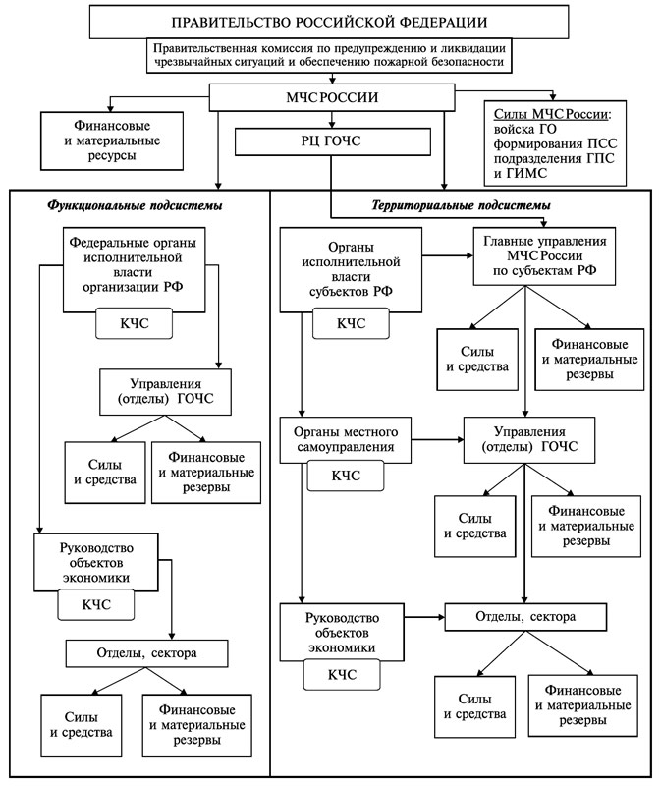

**Организационные основы защиты населения от ЧС мирного и военного времени.**

Для защиты населения и территорий в мирное время в нашем государстве создана Единая государственная система предупреждения и ликвидации чрезвычайных ситуаций (РСЧС), на военное время – гражданская оборона (ГО). По сути своей это единая общегосударственная система (в будущем – система Гражданской защиты) с двумя составляющими. Первая из них – РСЧС, «подсистема», обеспечивающая защиту населения и территорий в условиях мирного времени от ЧС природного и техногенного характера. Вторая «подсистема» - Гражданская оборона (ГО) обеспечивает подготовку к защите и защиту населения, материальных и культурных ценностей, как от последствий военных действий, так и от последствий аварий, катастроф и стихийных бедствий в условиях военного времени.

Обе «подсистемы» имеют схожие принципы построения и базовые институты, обеспечивающие реализацию этих принципов. Принципиальное отличие гражданской обороны от РСЧС в том, что она, как правило, функционирует в условиях военного времени и предназначена для обеспечения жесткой централизации государственного управления в интересах защиты населения, материальных и культурных ценностей на всех уровнях.

В то же время, РСЧС способна эффективно функционировать только в мирное время.

РСЧС действует на основе Федерального закона «О защите населения и территорий от ЧС природного и техногенного характера» и Постановления Правительства Российской Федерации от 30.12.2003г. № 794 утвердившего Положение об этой системе.

Ее основной целью является обеспечение гарантированной безопасности и условий нормальной жизнедеятельности человека, общества и государства при любых угрозах и воздействиях техногенного и природного характера. В целом она должна обеспечить:

* эффективное предупреждение ЧС;
* максимально возможное снижение размеров ущерба от ЧС (допустимый общий годовой ущерб не более 1-2% от валового национального продукта);
* комплексную защиту населения от ЧС (количество человеческих жертв в год от ЧС различного характера не более 4-5 человек на 1 млн. жителей);
* оперативное оказание помощи пострадавшим и ликвидацию ЧС (в течение 2-3 суток);
* активное участие в мероприятиях по социальной поддержке пострадавших граждан

Основные задачи Единой государственной системы предупреждения и ликвидации чрезвычайных ситуаций:

* разработка и исполнение законов и других важных документов по защите населения и территорий от чрезвычайных ситуаций;
* осуществление целевых научно - технических программ, направленных на предупреждение ЧС и повышение надежности функционирования предприятий, учреждений и организаций в чрезвычайных ситуациях;
* обеспечение готовности к действиям органов управления, сил и средств, предназначенных для предупреждения и ликвидации чрезвычайных ситуаций;
* сбор, обработка, обмен и выдача информации по защите населения и территорий от ЧС;
* подготовка населения к действиям при чрезвычайных ситуациях;
* осуществление государственной экспертизы, надзора и контроля в сфере защиты населения и территорий от ЧС;
* ликвидация чрезвычайных ситуаций;
* осуществление мероприятий по социальной защите населения, пострадавшего от ЧС, проведение гуманитарных акций;
* реализация прав и обязанностей граждан в области защиты от чрезвычайных ситуаций;
* международное сотрудничество в области защиты населения и территорий от чрезвычайных ситуаций.

Система управления РСЧС строится по территориально–производственному принципу и имеет 5 уровней: федеральный, межрегиональный, региональный, муниципальный, объектовый.

Общее руководство осуществляется Правительством Российской Федерации. Обеспечение функционирования РСЧС возложено на МЧС России, которое в пределах своих полномочий осуществляет координацию деятельности органов власти по защите населения и территорий от чрезвычайных ситуаций. Каждый уровень управления РСЧС имеет координирующие органы, органы повседневного управления, системы связи, оповещения и информационного обеспечения.

Координирующими органами являются комиссии по чрезвычайным ситуациям и пожарной безопасности (КЧС ПБ):

* на федеральном уровне – Межведомственная комиссия по предупреждению и ликвидации чрезвычайных ситуаций и ведомственные комиссии по чрезвычайным ситуациям в федеральных органах исполнительной власти;
* на межрегиональном уровне – полномочный представитель Президента Российской Федерации в федеральном округе;
* на региональном уровне – комиссии по чрезвычайным ситуациям органов исполнительной власти субъектов Российской Федерации;
* на муниципальном уровне – комиссии по чрезвычайным ситуациям органов местного самоуправления;
* на объектовом уровне (в организациях, на объектах) – объектовые комиссии по чрезвычайным ситуациям.

Постоянно действующими органами управления единой системы являются:

* на федеральном уровне - Министерство Российской Федерации по делам гражданской обороны, чрезвычайным ситуациям и ликвидации последствий стихийных бедствий, подразделения федеральных органов исполнительной власти для решения задач в области защиты населения и территорий от чрезвычайных ситуаций и (или) гражданской обороны;
* на межрегиональном уровне - территориальные органы Министерства Российской Федерации по делам гражданской обороны, чрезвычайным ситуациям и ликвидации последствий стихийных бедствий - региональные центры по делам гражданской обороны, чрезвычайным ситуациям и ликвидации последствий стихийных бедствий (далее - региональные центры);
* на региональном уровне - территориальные органы Министерства Российской Федерации по делам гражданской обороны, чрезвычайным ситуациям и ликвидации последствий стихийных бедствий - органы, уполномоченные решать задачи гражданской обороны и задачи по предупреждению и ликвидации чрезвычайных ситуаций по субъектам Российской Федерации (далее - главные управления Министерства Российской Федерации по делам гражданской обороны, чрезвычайным ситуациям и ликвидации последствий стихийных бедствий по субъектам Российской Федерации);
* на муниципальном уровне - органы, специально уполномоченные на решение задач в области защиты населения и территорий от чрезвычайных ситуаций и (или) гражданской обороны при органах местного самоуправления;
* на объектовом уровне - структурные подразделения организаций, уполномоченные на решение задач в области защиты населения и территорий от чрезвычайных ситуаций и (или) гражданской обороны

Органами повседневного управления единой системы являются:

* центры управления в кризисных ситуациях, информационные центры, дежурно-диспетчерские службы федеральных органов исполнительной власти;
* центры управления в кризисных ситуациях региональных центров;
* центры управления в кризисных ситуациях главных управлений Министерства Российской Федерации по делам гражданской обороны, чрезвычайным ситуациям и ликвидации последствий стихийных бедствий по субъектам Российской Федерации, информационные центры, дежурно-диспетчерские службы органов исполнительной власти субъектов Российской Федерации и территориальных органов федеральных органов исполнительной власти;
* единые дежурно-диспетчерские службы муниципальных образований, за исключением внутригородских муниципальных образований;
* дежурно-диспетчерские службы организаций (объектов).

К силам и средствам единой системы относятся специально подготовленные силы и средства федеральных органов исполнительной власти, органов исполнительной власти субъектов Российской Федерации, органов местного самоуправления, организаций и общественных объединений, предназначенные и выделяемые (привлекаемые) для предупреждения и ликвидации чрезвычайных ситуаций.

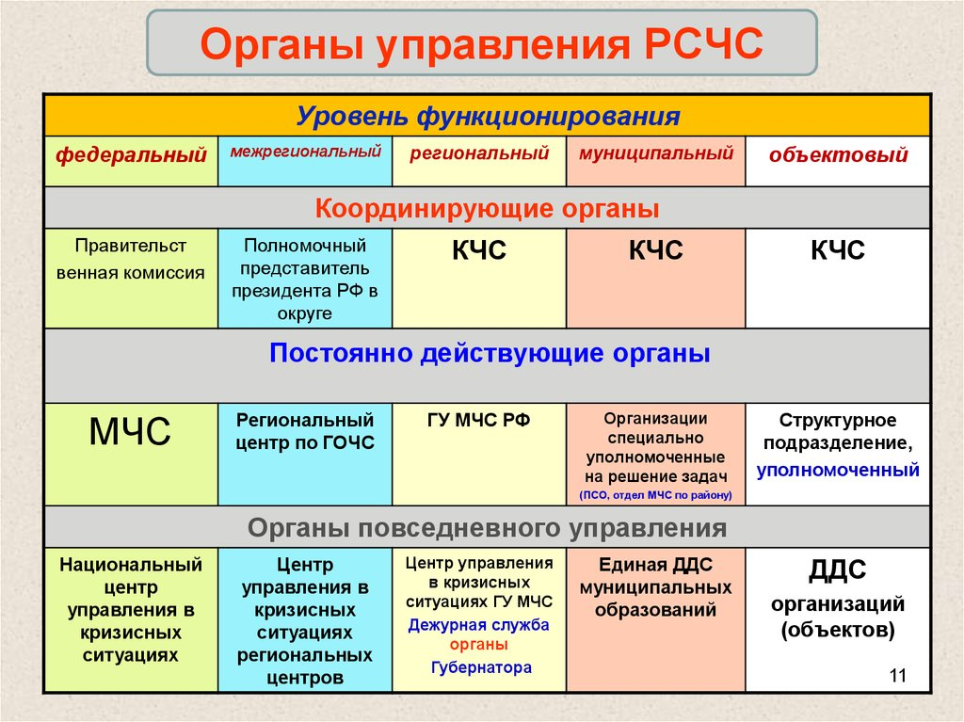

**Заключительлная часть:**

Таким образом, в стране создана и действует система защиты от чрезвычайных ситуаций мирного и военного времени. Она обеспечивает защиту населения, в том числе и компенсацию ущерба, нанесенного ЧС. Но при этом необходимо помнить, что кроме прав у граждан есть и обязанности, в число которых входит подготовка в области защиты от ЧС. Нельзя забывать о том, что до прибытия на место происшествия спасателей проходит какое-то время, за которое население может если не справиться с ситуацией, то, по крайне мере, обеспечить собственную безопасность и оказать помощь пострадавшим.